说明：表格内为重远炉窑公司开发的窑炉高温内窥镜二代、三代产品，与市场上竞品内窥镜设备的窑炉内窥镜参数性能差异横向对比总结（黄色标记为优于参数）。
产品类别 | 重远炉窑公司  内窥镜第二代产品 | 重远炉窑公司  内窥镜第三代产品 | ？？公司  进口内窥镜 | 备 注  （亮点/差异说明）
基本信息
设备型号 | ZY-002-00 | ZY-003-00 | 1.2米版本
市场价格 | 10万元起~ | 12万元起 | 18万元起 | 二种产品，二种配置；且售后维护及配件成本低的多，性价比更突出；
参数配置
工作长度： | 标准长度1.1米  （其他长度可定制） | 标准长度1.1米  （其他长度可定制） | 标准长度1.2米  （其他长度可定制） | 满足各类型玻璃窑炉炉壁厚度高温工况
机械结构： | 水气管路循环固定式  （镜头和管路一起旋转） | 水气管路一体可旋转  （镜头和管路单独旋转） | 水气管路一体可旋转  （镜头和管路单独旋转）
水冷套外径： | 39mm | 39mm | 38mm | 观察孔直径小于φ50mm的孔都可以插入炉内检查拍照使用
视场范围角度： | 80° | 80° | 60° | 公司结合多年高温内窥镜现场使用的经验反馈，升级参数，广角镜头拍的照片对比能更好反馈窑炉内部烧损部位位置及状况；
视场方向角度： | 弯角80°  直视角0° | 弯角80°  直视角0° | 弯角70°  直视角0° | 升级更大视场角后，观察炉内各部位状况更全面，检查报告照片数量少，操作人员劳动强度低；
镜头清晰度： | 高清 | 高清 | 高清
便携性： | 调焦筒分离设计，仪表箱长度短于1.5米内，人员随身携带乘坐地铁，高铁，飞机托运，更方便； | 调焦筒分离设计，仪表箱长度短于1.5米内，人员随身携带乘坐地铁，高铁，飞机托运，更方便； | 调焦筒一体设计，仪表箱长度大于1.5米，整体不能携带上地铁，高铁，需拆散后才能单独携带； | 新设备分离式设计，便携性更好，特别适合窑炉热修公司携带使用，物流成本更低；
工作温度： | ≤2000° | ≤2000° | ≤2000°
气体吹扫： | 纯净气体 | 纯净气体 | 纯净气体 | 新设备中继镜一体式设计，硅胶密封性更好，后期不易进灰，照片无黑点；
工作水压 | ≥0.2MPa | ≥0.2MPa | ≥0.3MPa | 水冷套4腔体设计，阻力小，断水不易变形，冷却水压要求低，2公斤的低水压也能安全正常工作；
质保承诺 | 终身保修，售后配件更便宜；  提供检查照片处理软件培训；提供设备现场实操培训；并提供技术给客户内窥镜拍照服务； | 终身保修，售后配件更便宜；  提供检查照片处理软件培训；提供设备现场实操培训；并提供技术给客户内窥镜拍照服务； | 终身保修；  提供设备现场实操培训；

以下表格内容为不同内窥镜设备实拍同一座窑炉的同一处部位炉检查照片对比：
国产窑炉内窥镜设备拍摄的炉内照片 | 进口内窥镜设备拍摄的炉内照片
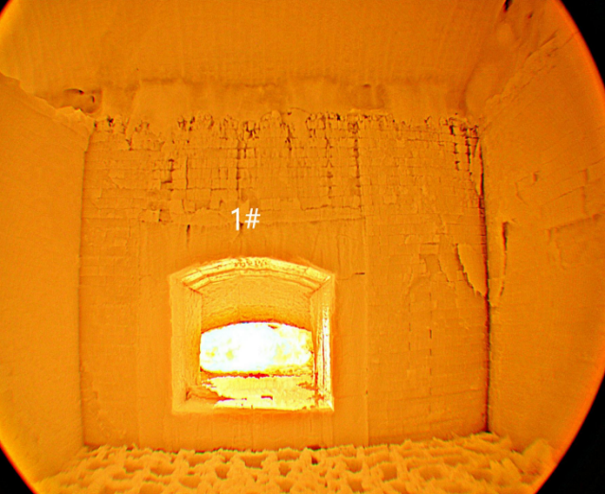 | 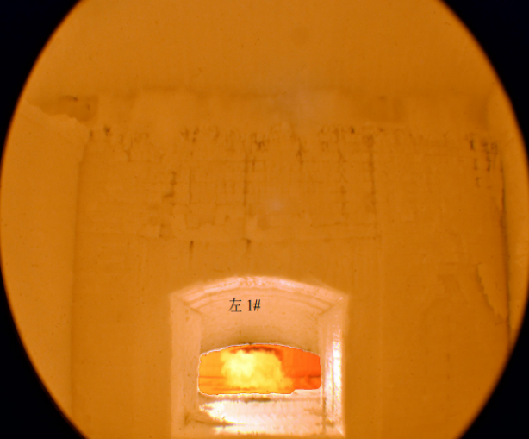
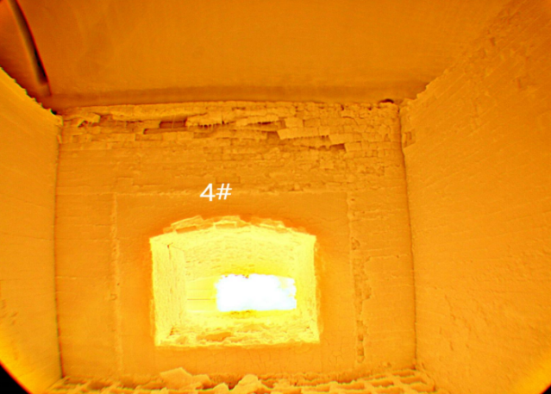 | 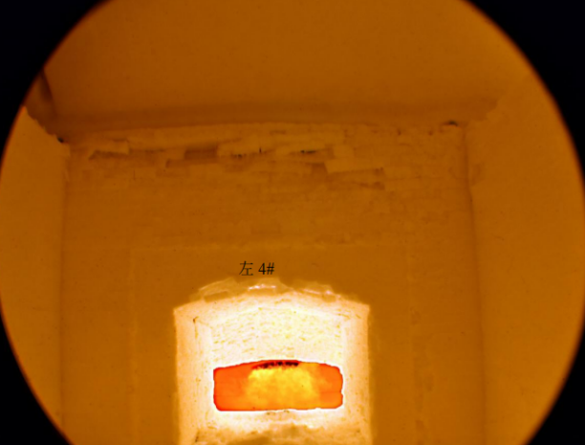
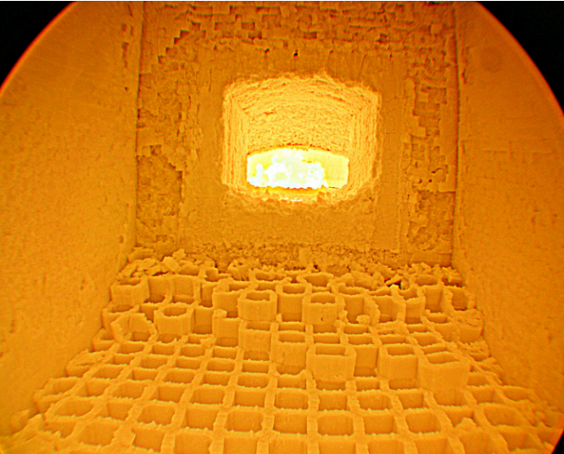 | 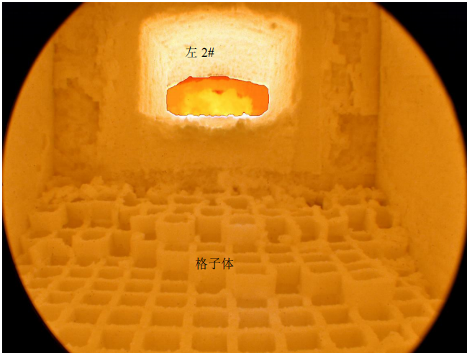
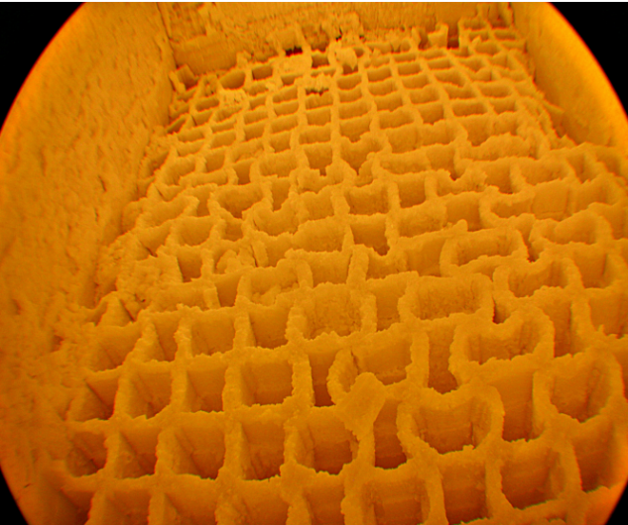 | 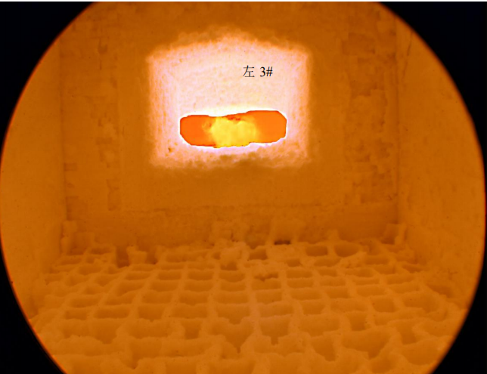
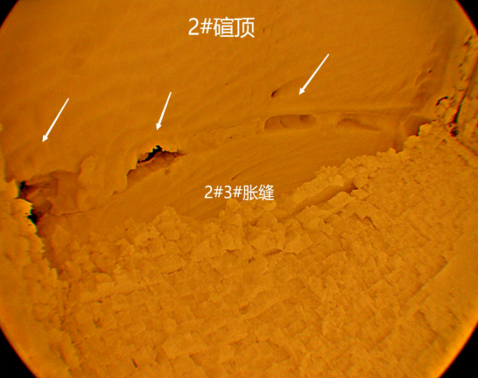 | 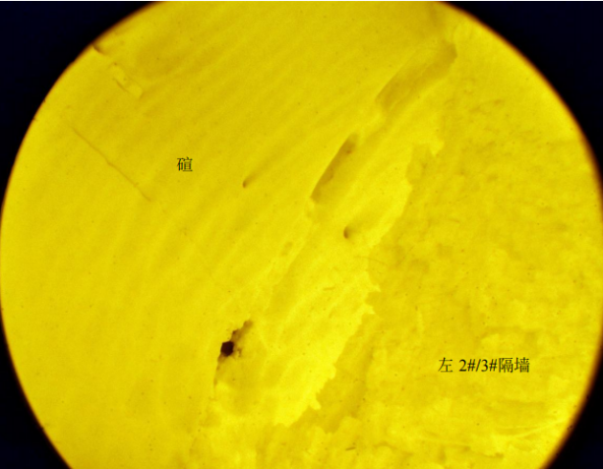
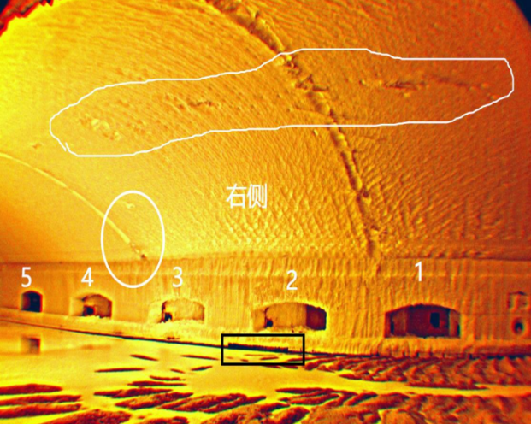 | 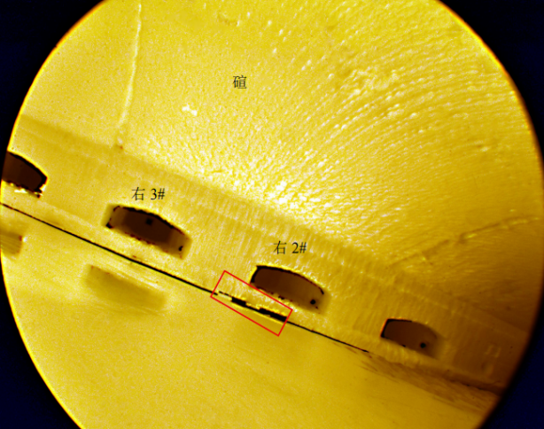
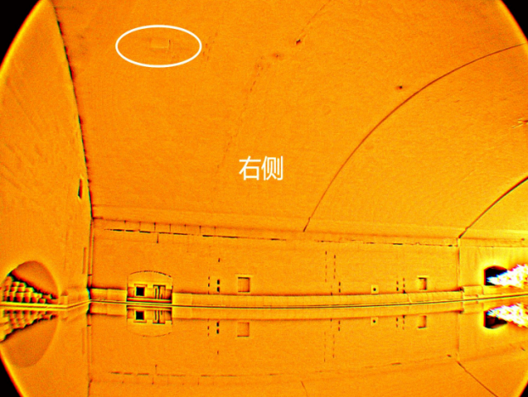 | 